Транспорт и его значение
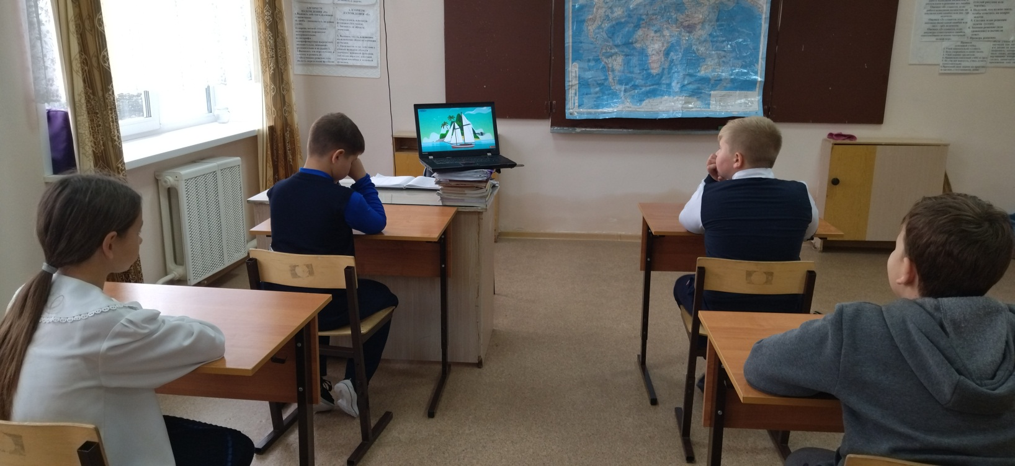
8 ноября 2023 года учащиеся 5 класса ГБОУ СОШ с Шламка приняли участие в беседе «Транспорт и его значение» и посмотрели фильм по данной теме.
Формирование у детей основ безопасности на дороге – совместная задача педагогов образовательного учреждения, родителей, инспектора дорожно – патрульной службы. Знакомить детей с правилами дорожного движения и видами транспорта т. к это одна из составляющих правил необходимо начинать с раннего возраста. Знания, полученные в это время, впоследствии становятся нормой поведения, их соблюдение – потребностью человека. Формирование у школьников культуры поведения на улице и в транспорте тесно связано с развитием у детей ориентировки в пространстве и представлений о скорости движения.
Для воспитания дисциплинированного пешехода необходимо прививать с детства такие важные качества, как внимательность, собранность, ответственность, осторожность, уверенность. Очень важно не пугать ребенка улицей и транспортом. Ведь такой страх так же опасен, как беспечность или невнимательность.

